附件3

浙江省工程造价咨询企业定期检查操作手册

第一步、登陆系统

浙江省造价网：www.zjzj.net，在“网上办公”栏点击“资质监管系统”链接进入本系统，选择“咨询单位登录”。
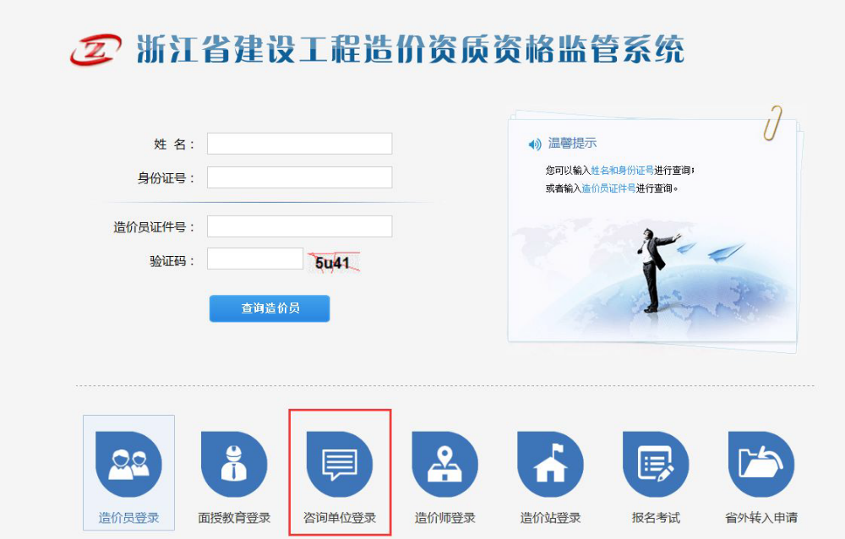
通过企业名称和密码登陆系统。如果未取得资质资格证的咨询企业，请选择“新用户申请”，进行公司登记注册后再登录。（具体操作详见附件）

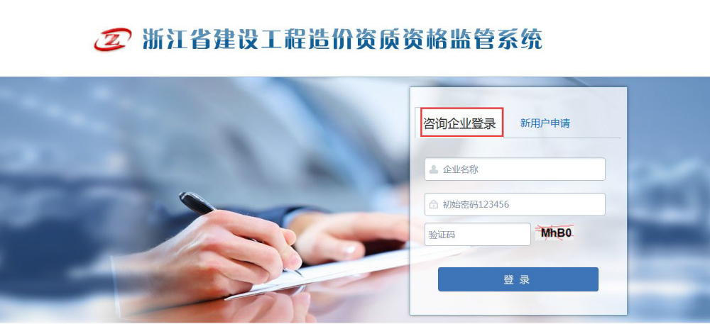

第二步、企业信息完善
企业信息需要补充完整，才能进定期检查的操作。具体如下：
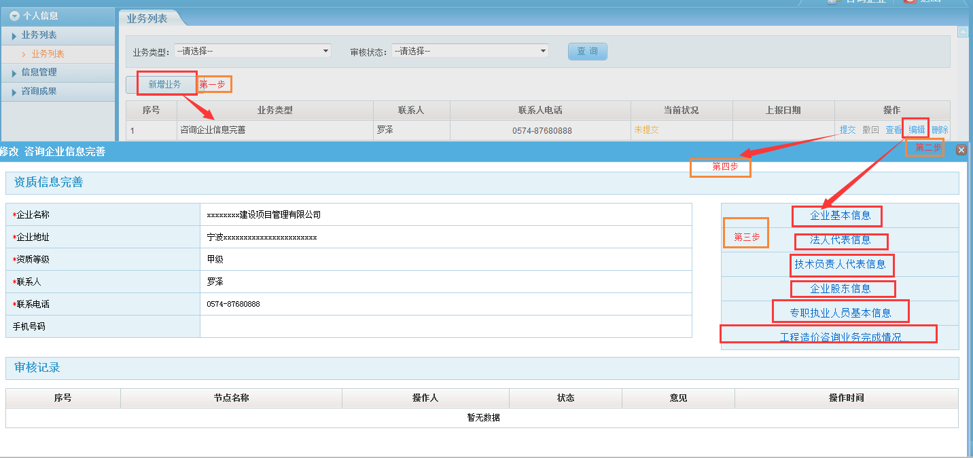
操作步骤：第一步：新增咨询企业完善业务—>第二步：点击编辑按钮—>第三步:点击编辑内容项链接，进入编辑页面，编辑所有信息；—>第四步：确认无误后，提交审核（审核通过后信息修改就确认了）。
所填写页面凡是标有红色*的项目，则必须填写！

2.1企业基本信息
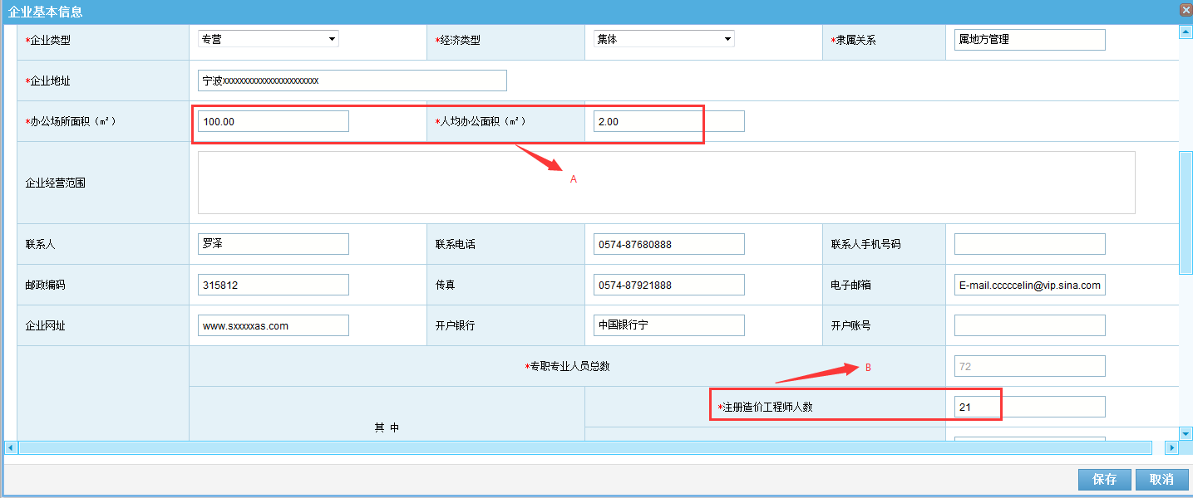
- 在页面中，只能编辑未锁定的信息项，如果信息项用“*”标示，则必须填写；另外对于（A）办公面积和人均办公面积，只能输入数值；（B）注册造价师人数只能输入整数，输入后光标移开，将自动累计到专职专业人总数中。
- 保存按钮：如果输入内容格式正确，则保存成功，否则将提示错误信息。
- 取消按钮：页面信息将不保存。

2.2法人代表信息
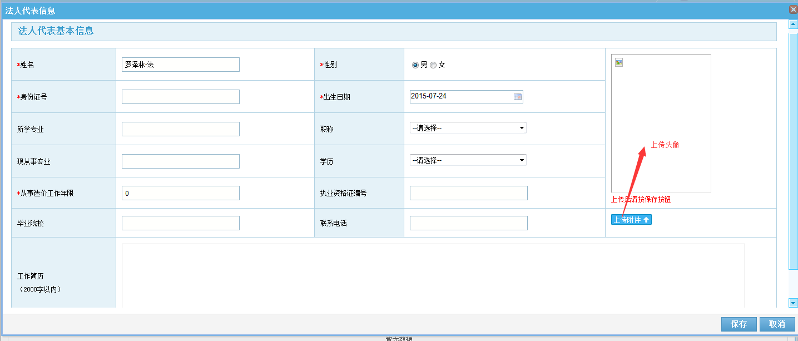
- 在页面中对用“*”标示项必须填写，照片请上传正面免冠照。
- 保存按钮：如果输入内容格式正确，则保存成功，否则将提示错误信息。
- 取消按钮：页面信息将不保存。

2.3技术负责人信息
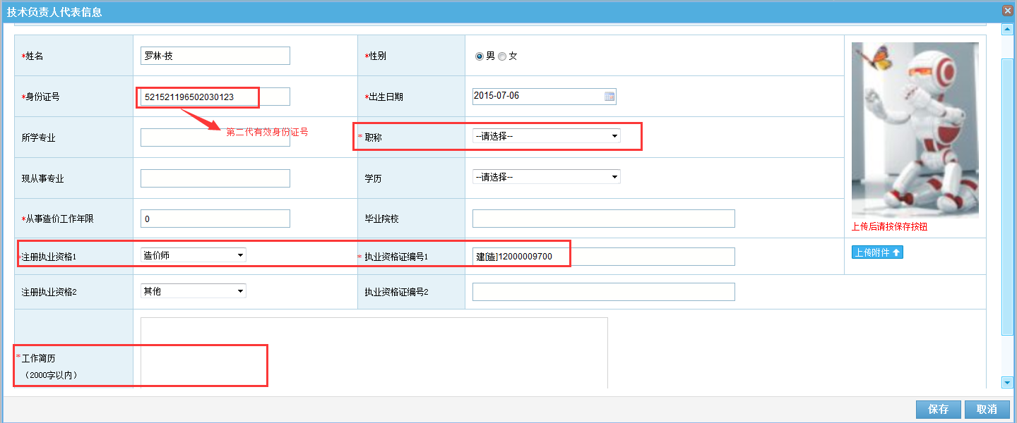
- 在页面中对用“*”标示项必须填写，照片请上传正面免冠照。
- 保存按钮：如果输入内容格式正确，则保存成功，否则将提示错误信息。
- 取消按钮：页面信息将不保存。

2.4企业股东信息
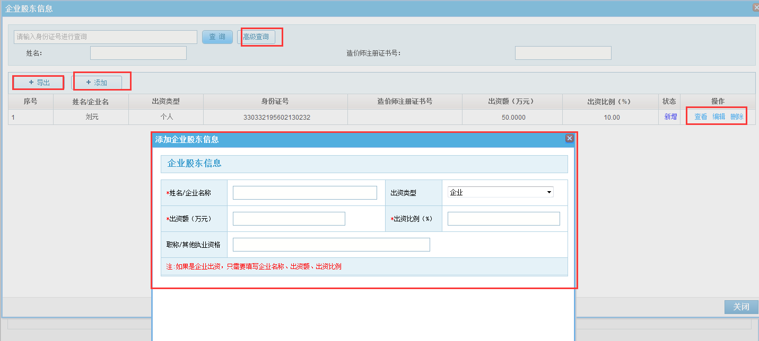
- 查询：支持简单查询和高级查询；
- 添加：点击“添加”按钮，对股东信息编辑，对“*”标示的，必须正确填写，出资额（万元）默认保留4位小数，出资比例默认保留2位小数。
- 查看：查看股东信息，不能修改；
- 编辑：对股东信息能再次修改，但是类型不能修改；
- 删除：对股东信息进行删除。
- 导出：对当前股东信息列表信息进行导出。

2.5专职执业人员信息
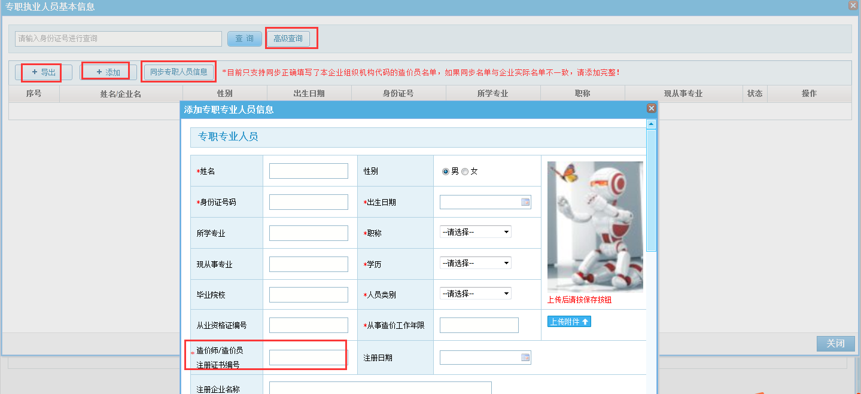
- 查询：支持简单查询和高级查询
- 同步专职人员信息：同步获取浙江省资质资格管理系统中，对已取得造价员资格证的部分造价员，并且正确填写的组织机构代码与咨询组织结构代码一致的造价员名单。
- 添加：专职人员只包括：造价员和造价师类型的人员；如果同时是造价员和造价师，则选择造价师类型，并将造价员资格证号和造价师资格证号都填写在造价师/造价员注册证书编号中。
- 导出：当前列表中的人员列表。
- 查看：查看专职人员信息，不能修改；
- 编辑：对专职人员信息能再次修改；
- 删除：对专职人员进行删除。

注意：
有些信息在信息完善中不能修改的（例如基本信息的有效期，资质证书编号、管辖市等）请进行变更流程，如下：
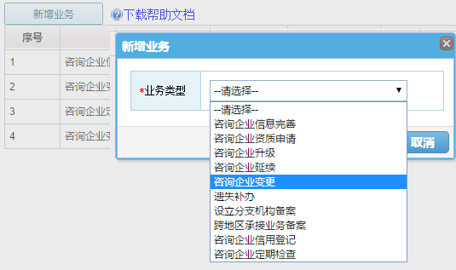
操作步骤：第一步：新增“咨询企业变更”—>第二步：点击编辑按钮—>第三步:点击编辑内容项链接，进入编辑页面，编辑所有信息；—>第四步：确认无误后，提交审核（审核通过后信息修改就确认了）。

第三步、定期检查流程
企业必须在第二步完善必要信息（部分信息需等待上级主管部门审核通过），才能进行定期检查。具体步骤如下：

3.1 新增定期检查业务
业务列表——新增业务
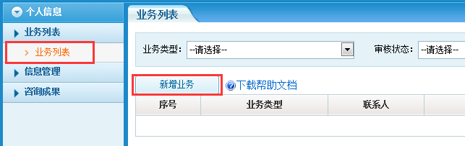
在新增业务窗口中选择“咨询企业定期检查”然后点“新增”按钮。
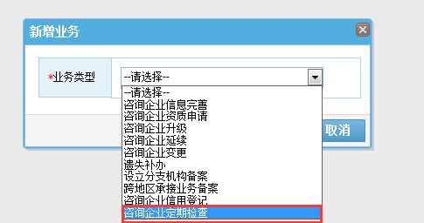

3.2 填写定期检查内容
新增完成后，在业务列表中“咨询企业定期检查”栏后点击“编辑”按钮。
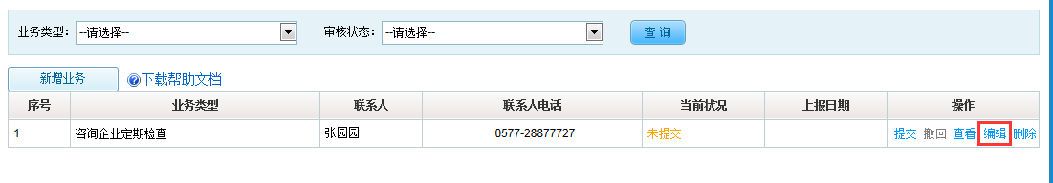

填写“上年度工程造价咨询服务收入”和“其中省外项目收入”并“保存”。
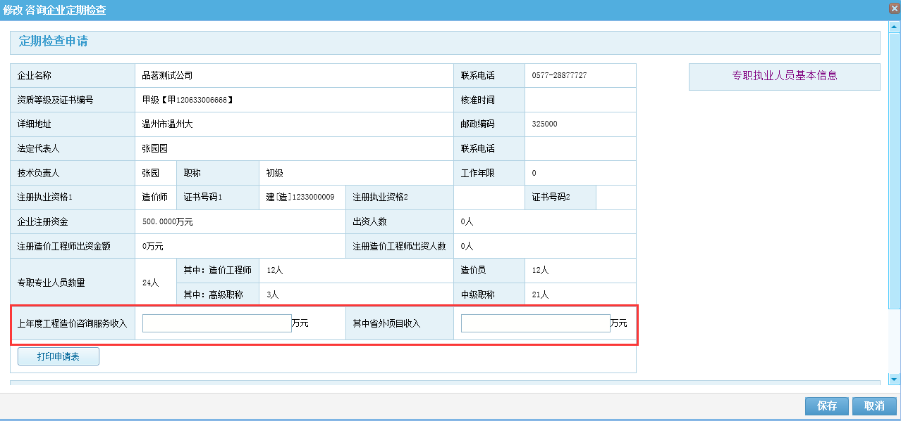

3.3 打印定期检查申请表
信息确认无误后，点击“打印申请表”
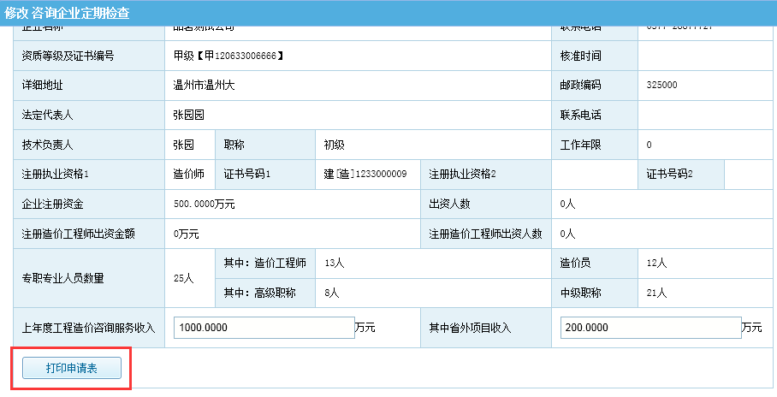
系统提示“是否要重新生成”点击“确定”按钮。
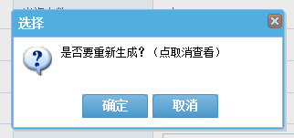
系统处理完成后，点击“下载”按钮，将定期检查表PDF文件下载到电脑中，打印。
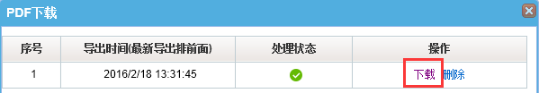
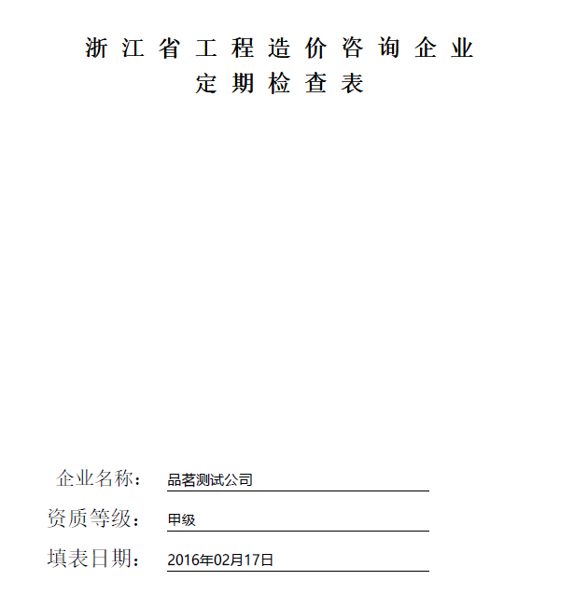

3.4 提交造价站审核
定期检查各项内容确认无误后，点击“提交”按钮，提交到当地造价站审核。
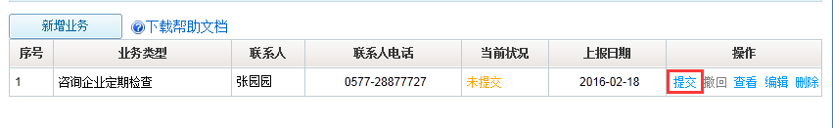
提交后在“当前状态”中查看此次“咨询企业定期检查”的审核进度情况。
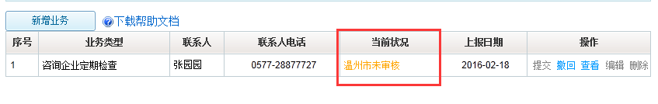

附件：新用户申请步骤
新用户申请：填写公司名称和营业执照注册号，点击“确定”，进入注册页面，如下图：
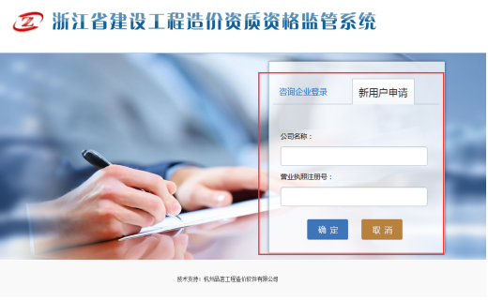
在基本信息页面中，正确填写企业真实信息，进行注册，对“*”项必须填写，否则无法完成注册。如果该咨询企业名称已存在，请直接登录！


